《高等数学》试卷
（试卷号：2004重修班 时间150分钟，总分100）
学院（系） 专业班
姓 名： 成绩报告表序号：
- 填空题
1．[3分]已知函数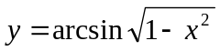，则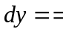
2．[3分]方程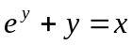确定了关于的函数，则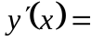
3．[3分]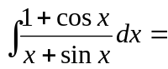
4．[3分] 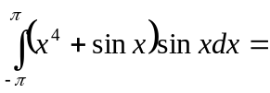
5．[3分] 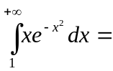
- 单项选择题
1、[3分]设函数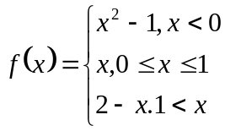，则下列结论成立的是
A.在和处都是连续的 B. 在和处都是间断的
C. 在处间断而在处连续 D. 在处连续而在处间断
2、[3分]当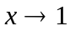时，下列两函数为等价无穷小的是
A.和 B. 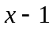和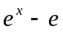
C. 和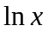 D. 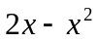和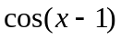
3、[3分] 函数在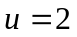处取得极大值，且在此点可导，则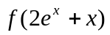在处的导数为
A.0 B. 2 C.3 D.无法确定
4、[3分]函数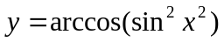的导函数为
A、 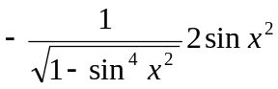 B、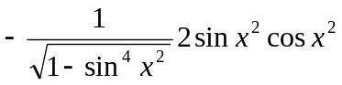
C、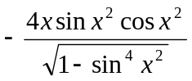 D、以上都不对
5、[3分] 下列哪一点是曲线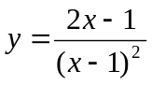的拐点
A.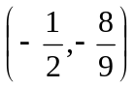 B. 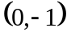
C. 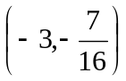 D. 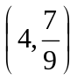
- [每小题6分，共36分] 计算题
- [6分]计算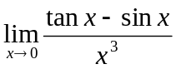
- [6分]已知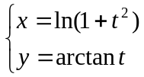，求
⒊ [6分]求不定积分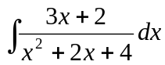
⒋ [6分]设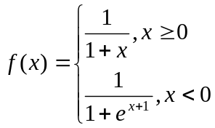，计算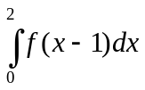
⒌ [6分]已知函数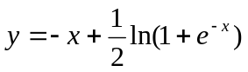，求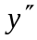
⒍ [6分]设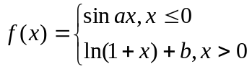，试确定，使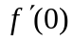存在
- 应用题[8分]求曲线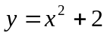及直线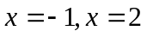所围成的图形绕轴旋转所得的旋转体的体积。
- 综合题[每小题9分，共18分]
1）设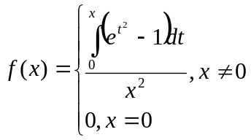，求
2）经过点，以为斜率作直线。试求此直线和抛物线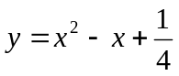所围成平面图形的面积；当取何值时此面积最小。
- 证明题[8分]设在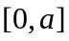上连续，在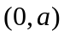上可导，且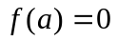。证明：对于任意的正整数，至少存在一点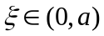，使得
